Sprawdzian
Każde zadanie rozwiąż na osobnej stronie wzorując się obrazkiem.
Zad. 1
Przygotuj poniżej tabelkę pokazaną na rysunku. Zastosuj różne style krawędzi, rozmiar czcionki oraz kolor wypełnienia.
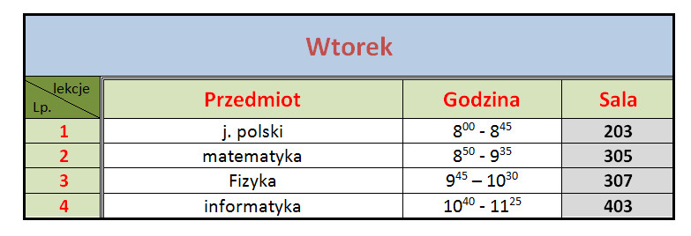

Zad. 2
Przygotuj cennik używając tabulatorów (licząc od lewej): lewego , środkowego i dziesiętnego. Użyj znaków wiodących zamiast kropek.
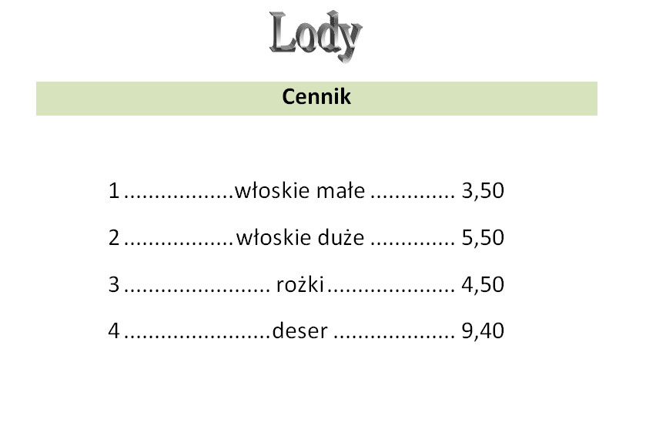

Zad. 3
Narysuj z kształtów schemat:

